BARROCO

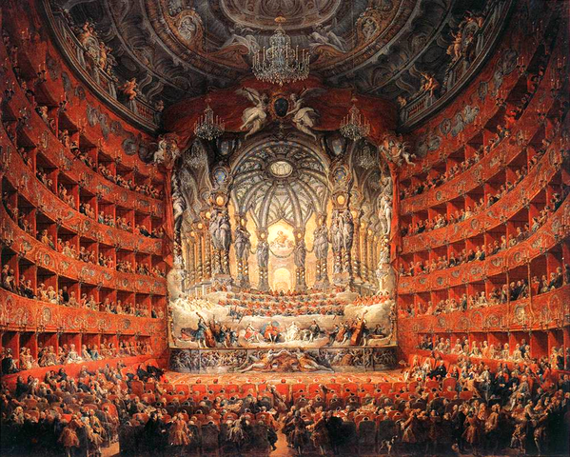
Pannini - Fiesta Musical (1747)

Contenidos
- 1 INTRODUCCIÓN
- 2 MÚSICA VOCAL PROFANA
- 3 MÚSICA VOCAL RELIGIOSA
- 4 MÚSICA INSTRUMENTAL
  - 4.1 Instrumentos
- 5 AUDICIONES
- 6 ACTIVIDADES

INTRODUCCIÓN
El Barroco es el periodo artístico que va del siglo XVII hasta mediados del XVIII (desde la primera ópera conservada en 1600 hasta la muerte de J. S. Bach en 1750).
El término barroco deriva de la palabra portuguesa "barrueco" que alude a una perla imperfecta.
La música está al servicio de las monarquías absolutas, la aristocracia y la Iglesia, que la usaban como otra manifestación de su poder.
Características
- Ritmo: era más variado y con un pulso más rápido y más regular.
- Melodía: era más compleja y elaborada, porque había un gusto por los detalles y la ornamentación.
- Armonía: era tonal. Se estableció el uso de la tonalidad.
- Textura: predominaba la melodía acompañada con basso continuo, que es una línea de bajo sobre la que se construyen los acordes.
- Timbre: nació la orquesta.
- Dinámica: utilizaban dinámica por terrazas y efecto eco.
- Dinámica por terrazas: en esta era los matices se logran mediante cambios de grupos instrumentales (fuerte = muchos intérpretes, tutti; suave = pocos).
- Eco: efecto sonoro que consiste en una presentación en forte y una repetición en piano.
- Expresión de los afectos: los compositores trataban de expresar estados del alma como rabia, alegría, dolor...
- El uso de contrastes en diversos elementos musicales (ritmo, tempo, melodía, timbre, etc.).
Compositores
- ltalia: Vivaldi, Monteverdi, Peri, Frescobaldi, Scarlatti, Corelli.
- Alemania: J. S. Bach, Praetorius, Schutz, Telemann.
- Inglaterra: Handel, Purcell.
- Francia: Lully, Charpentier, Couperin.
- España: Juan Hidalgo, Antonio Literes, José de Nebra, Sebastián Durón.
Monteverdi - Madrigal "Lamento della ninfa" (letra)

MÚSICA VOCAL PROFANA
Ópera: era la principal forma vocal profana y estaba escrita para orquesta, coro y solistas. Orígenes: a principios del siglo XVII en Florencia un grupo de intelectuales alrededor del conde Bardi conocido como la Camerata Fiorentina decidió revivir el teatro clásico griego, que era una combinación de poesía, música y danza.
La primera ópera conservada es Euridice de Jacopo Peri (1600).
La primera ópera importante es L’Orfeo de Claudio Monteverdi (1607).
Partes fundamentales de una ópera:
Partes vocales
- Recitativo: a medio camino entre la palabra hablada y el canto. Facilita el avance de la trama.
- Aria: parte melódica cantada por un solista. Sirve para expresar emociones y para lucir las habilidades del solista.
Partes instrumentales
- Obertura: es la introducción a la ópera.
- Interludios: partes instrumentales que unen las diversas secciones.
Coros y ballets eran incluidos en ocasiones.
Los castrati eran cantantes masculinos famosos generalmente pertenecientes a las clases más humildes, que eran elegidos por la belleza de sus voces. Eran castrados antes de la pubertad para preservar sus voces de niños pero con la capacidad pulmonar de un hombre adulto. Se convirtieron en los primeros ídolos musicales de la historia. El castrato más famoso fue Farinelli, y había otros castrati conocidos como Ferri, Senesino y Pacchierotti.
Monteverdi - L'Orfeo | Handel - Rinaldo. Aria: Lascia ch'io pianga

MÚSICA VOCAL RELIGIOSA
La ópera influyó decisivamente en las nuevas formas vocales religiosas. Todas ellas se escribían para orquesta, coro y solistas; y estaban formadas por una sucesión de recitativos, arias y coros.
Oratorio: es muy similar a la ópera, pero de tema religioso, y sin escenografía ni danzas.
Pasión: es un drama litúrgico sobre la pasión y muerte de Cristo, generalmente interpretado durante Semana Santa.
Cantata: literalmente significa "cantada" en italiano. Puede ser una forma profana o religiosa.
El mayor compositor de oratorios fue George Friedrich Handel.
El mayor compositor de pasiones y cantatas fue Johann Sebastian Bach.
J. S. Bach -  Pasión según San Mateo, BWV 244 | J. S. Bach -  Cantata 147 Choral "Jesus bleibet meine Freude"

MÚSICA INSTRUMENTAL
La música instrumental logra una independencia definitiva de la música vocal, debido a:
- La evolución de los instrumentos gracias a lutieres como Stradivarius, Amati o Guarnieri.
- El nacimiento de la orquesta barroca, formada por cuerda frotada y otros instrumentos que tocaban el basso continuo como el clavicordio. También incluía viento madera, viento metal y percusión.
Los músicos componían música específicamente para instrumentos y empiezan a aparecer los primeros géneros instrumentales.
Concerto: es una forma instrumental altamente elaborada en la que el material musical va pasando por diversos instrumentos. Se estructura en 3 movimientos: rápido - lento - rápido. Tipos:
- Concerto grosso: es un diálogo entre la orquesta completa (tutti, grosso, ripieno) y un pequeño grupo de instrumentos (concertino). El primer gran compositor en usar el término concerto grosso fue Arcangelo Corelli.
- Concerto a solo: es un diálogo entre la orquesta completa y un solista. Ej. Las cuatro estaciones de Vivaldi.
Correlli - Concerto grosso op. 6 n.3  (concertino: violin I, violin II & violoncello) | Vivaldi - Concerto a solo per mandolino RV.425  (solista: mandolina)
Suite: es una forma instrumental que contiene varias danzas que contrastan en carácter, ritmo y tempo. Viene de las danzas renacentistas. Las danzas más importantes eran:
- Alemanda: es una danza alemana majestuosa en 4/4 que literalmente significa "alemana".
- Courante / corrente: la courante es una danza francesa animada en 3/4; la corrente es una danza italiana muy animada en 3/4.
- Zarabanda: es una danza española lenta y solemne en 3/4.
- Gigue / giga: la gigue o jig es una danza inglesa rápida en 6/8; la giga es una danza italiana muy rápida en 3/8.
Charles Dieupart -  Suite n.6 en fa mineur 4. Sarabande | Charles Dieupart -  Suite n.6 en fa mineur 7. Gigue
Toccata: es una forma instrumental generalmente para instrumento de tecla, caracterizada por su virtuosismo con rápidas escalas, arpegios y partes fugadas.
Fuga: es una compleja forma polifónica de un solo movimiento, que se construye sobre un sujeto o tema que es presentado al principio y es imitado constantemente.

J. S. Bach - Toccata & fuga BWV 565

Instrumentos
- Cuerda: violín (1), viola d’amore (2), tiorba (3), mandolina (4), clave (5).
- Viento: piccolo (6), flauta travesera (7), oboe (8), fagot (9), trompeta (10), trompa (11).
- Percusión: timbales (12).

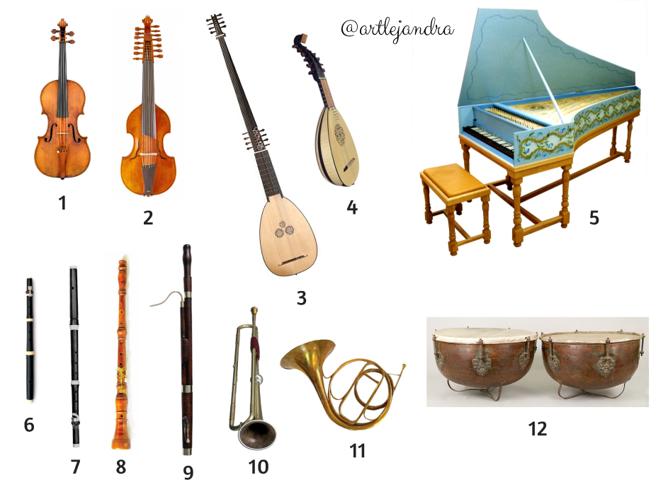

AUDICIONES

MÚSICA VOCAL RELIGIOSA: Handel - "Aleluya" (del oratorio El Mesías)
- Ritmo: compás cuaternario (4/4).
- Textura: partes monofónicas, homofónicas y polifónicas.
- Timbre: coro y orquesta.
- Forma: coro de oratorio, forma binaria (AABB).
MÚSICA INSTRUMENTAL: Vivaldi - "Primavera"
- Ritmo: compás cuaternario (4/4).
- Textura: melodía acompañada.
- Timbre: violín solista y orquesta.
- Forma: concerto a solo con ritornelli, forma rondó (ABACADA...).

ACTIVIDADES
- Quizzlet

